**Robert Millar? Nikoliv, Phillipa Yorková. Slavný cyklista odhalil změnu pohlaví**

* **Zkrácená adresa**

[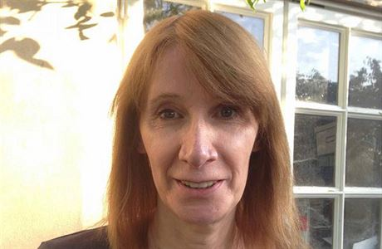](http://sport.lidovky.cz/foto.aspx?r=ln-sport-ostatni&c=A170707_192315_ln-sport-ostatni_atv)Phillipa Yorková. | foto: Cyclingnews

**PRAHA** To přiznání způsobilo v cyklistickém světě celkem slušný šok. Ještě 22. června psal na blogu respektovaného webu Cyclingnews jeden z nejtalentovanějších skotských cyklistů – dnes osmapadesátiletý Robert Millar. V úterý 6. července se fanouškům představila Phillipa Yorková.

Rodák z Glasgow si své soukromí tajil vskutku důkladně. „V posledních deseti letech se objevily ohledně mého pohlaví nějaké spekulace, mé okolí a [rodina](http://go.idnes.bbelements.com/please/redirect/104/1/10/7/?param=151240/144727_0_) vše dokázala ustát a udržet v tajnosti. Za to ji **jí** patří velké díky. Stejně jako různým organizacím, které o této změně věděly, ale dokázali **y** mé soukromí ochránit,“ napsal Millar již coby Phillipa Yorková ve svém prvním blogu pod novou identitou.

Proč tak dlouho změnu pohlaví vítěz vrchařské soutěže na Tour de France 1984 tajil? „Existovali důvody **y**, proč mě společnost po změně pohlaví nedokázala přijmout. Naštěstí za těch deset let, během kterých jsem byl já, moje rodina a přátelé vystaveni zastaralým názorům a předsudkům určitých lidí a bulváru, se situace postupně měnila,“ vysvětlila Yorková.

Ta bude nadále pokračovat v psaní blogů na zmíněném cyklistickém webu a pro televizi ITV4 komentovat dění na letošní Tour. I to pomohlo k tomu, aby odtajnil svoji životní proměnu. Pomohlo k odtajnění

[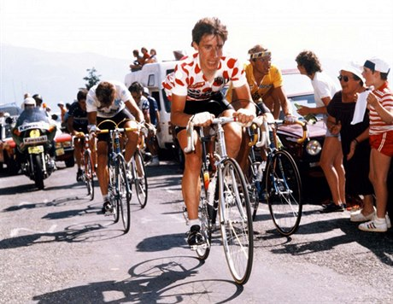](http://sport.lidovky.cz/foto.aspx?r=ln-sport-ostatni&c=A170707_192315_ln-sport-ostatni_atv&foto=ATV6c798d_Millar3.jpg)

Phillipa Yorková coby Robert Millar.

„Nejde o komerční rozhodnutí. Jen si myslím, že posun, porozumění a tolerance, které lze v současnosti sledovat vnímání otázek pohlaví!, jeho změn a sexuální orientace se alespoň zčásti dostane i do cyklistiky,“ přidala.

Yorkové jde o to, aby se společnost naučila vnímat, že i sportovci jsou obyčejní lidé. „To, že máte talent od Boha, ještě neznamená, že se v životě nemusíme probíjet řadou dalších problémů, které ten s sebou přináší. Vždy mě zaráželo, že si lidé, fanoušci i média mysleli, že pokud umíte jezdit na [kole](http://go.idnes.bbelements.com/please/redirect/104/1/10/7/?param=147894/141392_0_), běhat, či skákat lépe než ostatní, tak nebudete mít v životě žádné problémy, kterým čelí všichni okolo.“

Ta zároveň chce svůj život oddělit na dvě části. „Jediný způsob, jak se s tím vším vyrovnat čárka je, odložit moji životní etapu pod jménem Robert do jednoho šuplíku, bez čárky a můj současný život začít ukládat do dalšího. Moje dřívější skutky nejsou [dílem](http://go.idnes.bbelements.com/please/redirect/104/1/10/7/?param=147561/140968_0_) člověka, kterým jsem nyní, takže to není o změně minulosti jako takové. Jen je to dle mého nejjednodušší, jak to vysvětlit širší veřejnosti,“ pokračovala Yorková.

O tom, že s ní není něco v pořádku, tušila už od pěti let. „Necítila jsem se uvězněná v cizím těle, jen jsme cítila, že nežiji ten pravý život, který jsem měla žít. Jenže než si toto všechno člověk uvědomí, potřebovala jsem hodně času. A nejen já,“ řekla Yorková, která coby Robert Millar skončila třikrát druhá v celkovém pořadí Grand Tour (2x na Vueltě a 1x na Giru) a také čtvrtá na Tour.

Své nové identity by ráda využila pro osvětu. V cyklistice se totiž o tématu LGBT (lesbičky, gayové, bisexuálové a transgender osoby) příliš nemluví. Vlastně skoro vůbec. Naopak platí na rozdíl od fotbalu, hokeje či [tenisu](http://go.idnes.bbelements.com/please/redirect/104/1/10/7/?param=150756/144172_0_) za silně sexistické.

[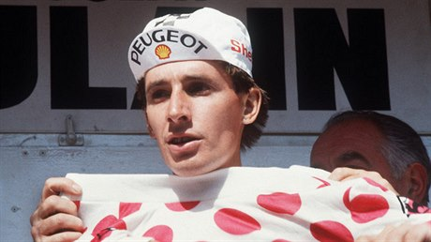](http://sport.lidovky.cz/foto.aspx?r=ln-sport-ostatni&c=A170707_192315_ln-sport-ostatni_atv&foto=ATV6c798c_Millar2.jpg)

Phillipa Yorková coby Robert Millar.

„Doufám, že všechny ty změny ve vnímání těchto lidí ve společnosti se postupně přenesou také do cyklistiky. Je totiž skutečně až úsměvné, že v celosvětově sledovaných [sportech](http://go.idnes.bbelements.com/please/redirect/104/1/10/7/?param=150756/144172_0_) dnes nenajdete žádné známé gaye a lesbičky, byť v jiných oblastech lidské společnosti je vždy určité procento homosexuálů, lesbiček či transgender osob,“ přidala Yorková, která ještě coby Robert Millar publikoval na konci minulého tisíciletí expertní [materiálu](http://go.idnes.bbelements.com/please/redirect/104/1/10/7/?param=147504/140904_0_) o Tour de France pro respektovaný The Guardian. Opakování již řečeného

Právě do tohoto deníku následně vedle blogů pro Cyclingnews.com přispíval. Nyní přibude také práce pro britskou televizi ITV4. A v její cestě se může připravit na řadu překážet. Ostatně i v diskuzi pod jejím přiznáním lze najít mezi většinou pochvalných příspěvků ty, které Yorkovou odsuzují a ve slušnějším případě jen napíší, že odteď se jejich nejoblíbenějším cyklistickým webem stává portál Velonews.com.

„Jde o to, že každý, koho vnímají cyklisté jako odlišeného, je v této komunitě terčem posměchu, nebo brán za hrozbu pro jiné, i když mimo cyklistiku se tyto názory netolerují. Je to skutečně zvláštní, ale dnes máme možnost dát své názory najevo veřejně? a ukázat druhé straně těžkosti, se kterými se potýkáme. Sport obecně byl ale vždy hodně pozadu ve svém vnímání čehokoliv, co se jen trochu odlišovalo od zažitých heterosexuálních standardů. A cyklistika patří mezi ty nejvíce konzervativní sporty ze všech. To se všechno změní,“ dodala.

Yorková není jediná ze známých sportovních ostrovních osobností, která se v posledních letech ke změně pohlaví odhodlala. V roce 2013 tak učinil slavný boxerský promotér Frank Maloney, který stál za kariérou například legendárního Lennoxe Lewise či další těžké [váhy](http://go.idnes.bbelements.com/please/redirect/104/1/10/7/?param=150035/143541_0_) Davida Priceho. Coby Kellie Maloneyová se pak poprvé objevil na veřejnosti v dubnu roku 2015.

**[Antonín Vavrda](http://www.lidovky.cz/novinar.aspx?idnov=1572)**

Zdroj: <http://sport.lidovky.cz/robert-millar-nikoliv-phillipa-yorkova-slavny-cyklista-odhalil-zmenu-pohlavi-1yq-/ostatni-sporty.aspx?c=A170707_192315_ln-sport-ostatni_atv>